2023年崇明区区管企业核心岗位招聘公告

为积极贯彻落实国家和本市稳就业相关工作要求，优化本区国企干部人才结构，进一步提高国企干部职工队伍综合素质，经研究，按照“公开、平等、竞争、择优”的原则，崇明区区管企业面向社会统一招聘一批工作人员。有关事项公告如下：

一、招聘岗位

本区区管企业（附件1）面向社会计划招聘岗位26个，共计35人，招聘岗位及具体要求详见《招聘简章》（附件2）。

二、招聘条件

（一）遵守中华人民共和国宪法和法律；

（二）具有良好的品行，责任心强；

（三）适应岗位要求的身体条件；

（四）35周岁及以下（1988年1月以后出生），符合所应聘的岗位要求中具备中级及以上专业技术职称或相关资格证书者可适当放宽到40周岁及以下（1983年1月以后出生）；

（五）具有全日制本科及以上学历学位；

（六）具备岗位所需的专业、资格等条件。

三、招聘程序

（一）报名

1.报名时间：

2023年5月4日至5月12日（网上报名截至5月12日下午17:00）。

2.报名方式：

（1）网上报名。报考人员在线报名，并通过下方的咨询电话确认报名。（**每人限报考1个岗位。若申请了多个岗位，则以最后申请的岗位为准。**）

手机版：

**1**

**扫描二维码**

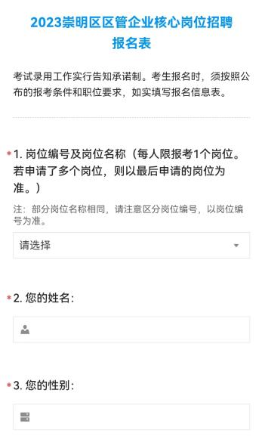

**填写问卷**

**2**

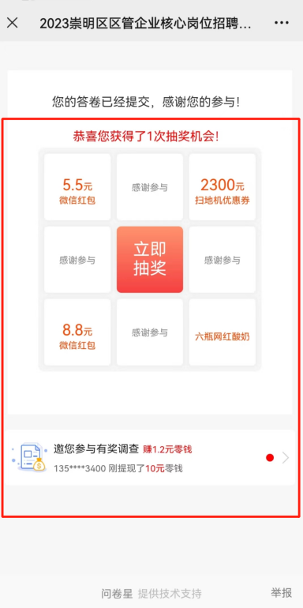

**3**

**报名成功**

**注：问卷提交后出现的抽奖内容**

**与本次招聘无关**

电脑版：

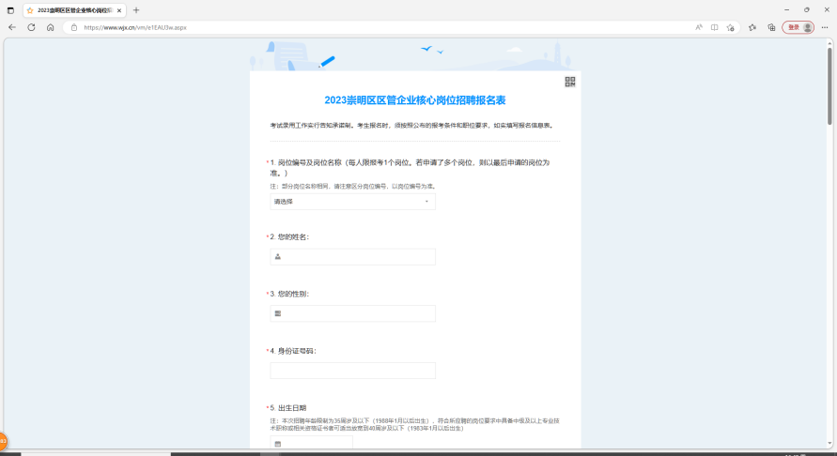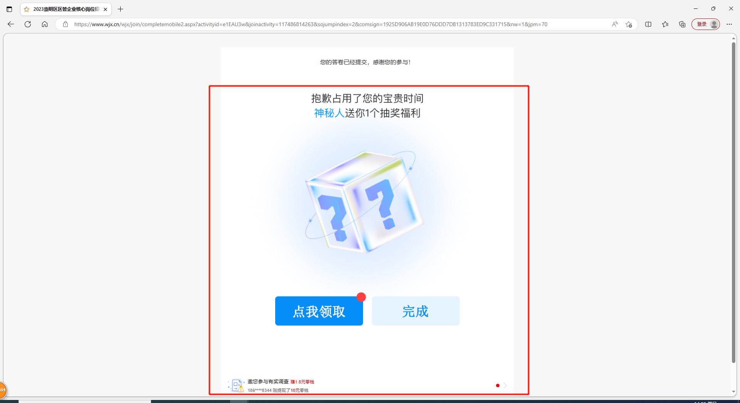z

**2**

**1**

**注：问卷提交后出现的抽奖内容**

**与本次招聘无关**

**3**

**报名成功**

**<https://www.wjx.cn/vm/e1EAU3w.aspx>**

**填写问卷**

**点击链接**

（2）现场报名。现场报名时间为5月12日下午13:30-17:00，报名地址为区国资委（崇明大道8188号2号楼9楼）大厅处。

3.区国资委牵头组织对报考人员提供的个人资历信息进行初步筛选，通过初步筛选后方可参加笔试。

4.报名实行告知承诺制。报考人员应如实填写二维码报名。报考人员对填报的个人信息进行承诺和负责，如因填写错误或信息未填写完整导致无法通过初步筛选，后果由报考人员本人自行承担。

（二）考试

1.考试方式：本次招聘考试分笔试和面试。

2.笔试由区国资委统一组织，由区国资委通知符合招聘条件的报考人员参加笔试（笔试时间和地点另行通知）。

笔试成绩和笔试最低合格分数线于考试之日起10个工作日内在“崇明人才网”统一公布，考生可自行查询。笔试成绩低于最低合格分数线的不得进入面试。

3.面试

面试人选按照岗位招聘人数1:3的比例，从该岗位笔试成绩达到最低合格分数线的考生中由高分到低分排序确定。面试时间、地点及须携带的证件材料等事宜由区国资委负责通知，请考生保持通讯畅通。未进入面试的考生不再另行通知。面试成绩于面试结束5个工作日内告知考生。

4.确定进入体检和考察环节的人选

按照笔试、面试成绩4:6比例，计算出综合成绩，根据岗位招录人数按综合成绩从高到低1：1确定进入体检和考察环节的人选。

1. 体检与考察

区国资委牵头组织体检和考察事宜。根据报考人员体检和考察结果，确定拟聘用人员，体检或考察不合格者不得聘用。

1. 公示与聘用

聘用人员名单在“崇明人才网”上公示7天，接受社会监督。公示无异议或反映的问题不影响聘用的，办理聘用手续，按照规定签订劳动合同，并享受规定的工资福利待遇。

四、其他事宜

1. 本次招聘不收取报名费和考务费。
2. 咨询与监督：

咨询电话：63871133-828。

监督电话：69615020。

附件：1.崇明区七家区管企业简介

2.2023年崇明区区管企业核心岗位招聘简章

上海市崇明区国有资产监督管理委员会

2023年4月25日